ARAHAN : JAWAB SEMUA SOALAN
A. Padankan gambar dengan tindakan yang sesuai.

1.
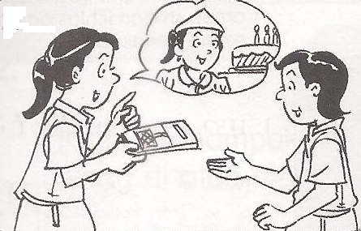
Tidak terpengaruh dengan ajakan rakan untuk melakukan kejahatan.

2.
Memberitahu ibu bapa mengenai perlakuan abang menghisap rokok dibelakang sekolah.
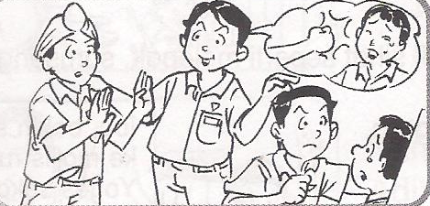

3.
Menegur jiran yang memasang radio terlalu kuat semasa anda sedang belajar.
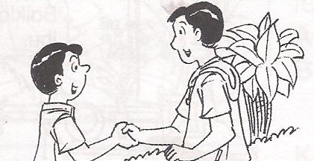

4.
Meminta maaf jika melakukan kesalahan.
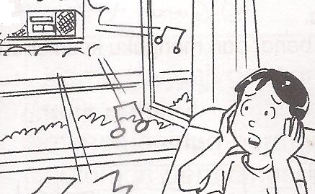

5.
Menolak pelawaan rakan untuk memakai pakaian yang kurang sopan ke majlis hari jadinya.
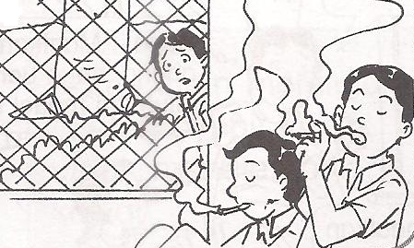

B1 D6 : ____ / 5 markah
Menguasai ( )
Tidak Menguasai ( )

B. Tandakan ( /) pada pernyataan yang betul dan (X) bagi pernyataan yang salah.
- Adik – beradik akan memuji kerana kita sentiasa bersikap jujur.
- Sekiranya kita mengamalkan sikap amanah, semua orang akan percaya.
- Kita akan gembira kerana mempunyai ahli keluarga yang jujur.
- Hati kita berasa lega kerana tidak menyembunyikan kesalahan.
- Kita akan sentiasa bergaduh jika sentiasa berbohong.
B2 D3 : ____ / 5 markah
Menguasai ( )
Tidak Menguasai ( )

C. Lukiskan pada pernyataan bersikap adil dalam keluarga dan pada pernyataan yang menunjukkan sikap tidak adil dalam keluarga.

- Bapa memberi hukuman kepada Suresh kerana menolak adiknya.

- Ah Man menjaga datuk yang sedang sakit di rumah ketika ayahnya pergi bekerja.

- Adik perlu mengangkat kotak yang besar manakala abang hanya mengangkat kotak yang kecil.

- Mahima membantu ibunya di dapur tetapi kakaknya hanya duduk menonton televisyen.

- Abang membeli dua batang pensel untuk semua adiknya.

- Devi mendapat pakaian yang baharu daripada nenek kerana dia berjaya dalam peperiksaan.

- Gina menuduh kakak mengambil permainannya.

- Setiap ahli keluarga bergotong – royong membersih dan mengemas rumah.

- Mei Mei menghabiskan semua kek milik adiknya.

- Dina memujuk adiknya dengan berkongsi anak patungnya.
B3 D2 : ____ / 10 markah
Menguasai ( )
Tidak Menguasai ( )

D. Pilih dan tuliskan perasaan uang sesuai berdasarkan pernyataan yang diberi.
sayang
bangga
malu
marah
memuji
1.
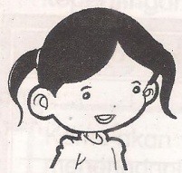
Ibu akan berasa ___________ dengan sikap Ben.
Ben selalu bermain tanpa menyiapkan kerja sekolah.

Oman mengemas bilik tidurnua setiap hari.

2.
Ibu dan bapanya akan _______________ sikap rajin Oman.

3.
Ahli keluarga akan _____________ diri kita.
Saya sentiasa membantu ahli keluarga.

4.
Kakak berasa ________ kerana perbuatan malasnya.

Tini sentiasa menyidai pakaian kakaknya.

5.
Suaima mendapat anugerah di sekolah kerana dia rajin membaca.
Ayah berasa sangat ____________ dengan kejayaannua.

B4 D10 : ____ / 5 markah
Menguasai ( )
Tidak Menguasai ( )

E. Teliti gambar dan baca pernyataan. Kemudian gariskan jawapan yang betul.
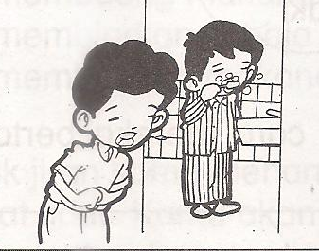
1. Abang kamu ingin menggunakan bilik air kerana
dia sakit perut.
Saya akan ( terus memberus gigi / keluar dari bilik air ).

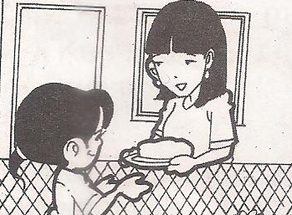
2. Kakak kamu suka makan kek.
Saya akan ( menghabiskan kek / berkongsi kek dengan kakak ).

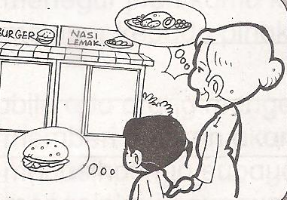
3. Nenek kamu menggemari nasi lemak.
Saya akan membawa nenek ke ( restoran nasi lemak / restoran burger ).

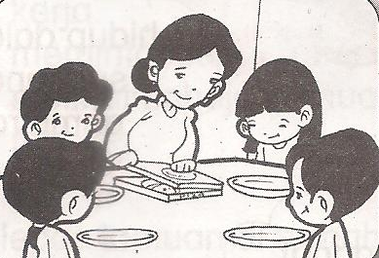
4. Ibu membeli piza untuk kamu dan adik – adik.
Saya akan ( menunggu / berebut)untuk mengambil piza.

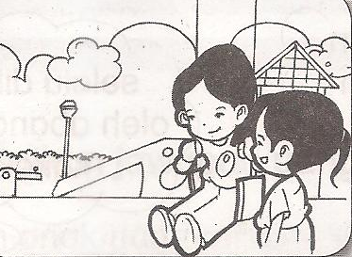
5. Adik kamu ingin bermain buaian.
Saua akan ( memarahi adik / membenarkan adik bermain ).

B5 D4 : ____ / 5 markah
Menguasai ( )
Tidak Menguasai ( )

F. Tuliskan tindakan yang akan dilakukan berdasarkan pernyataan dan
gambar.
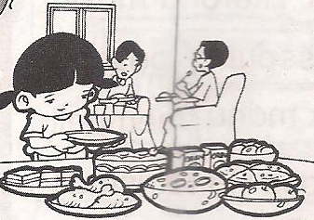
1. Kamu menghadiri majlis hari jadi Mei Li.
Saya akan ___________________________________
______________________________________________

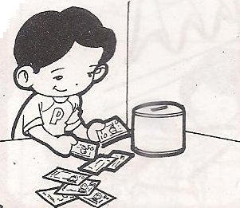
2. Kamu mendapat duit raya yang banyak.
Saya akan ___________________________________
______________________________________________

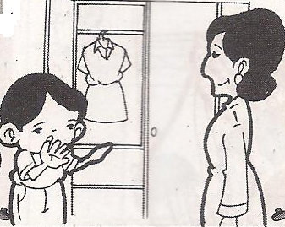
3. Ibu mengajak kamu membeli pakaian yang
baharu.
Saya akan ___________________________________
______________________________________________

4. Datuk dan nenek mengajak kamu ke kebun sayur.
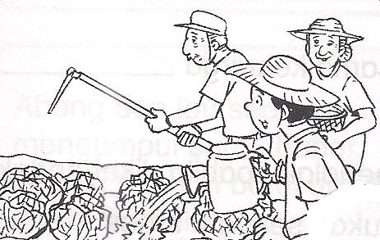
Saya akan ___________________________________
______________________________________________

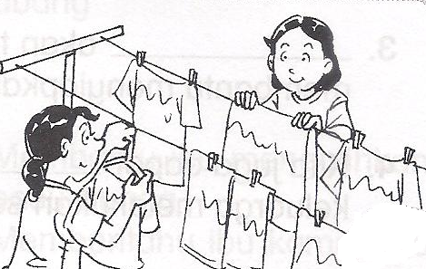
5. Ibu sedang menyidai pakaian di ampaian.
Saya akan ___________________________________
______________________________________________
B6 D5: ____ / 10 markah.
Menguasai ( )
Tidak Menguasai ( )

G. Pilih dan bulatkan jawapan yang betul.

1. Ibu dan ayah sedang bersembahyang. Saya hendaklah ___________________.
A. mengikut mereka bersembahyang.
B. menonton televisyen.
C. membuat bising.

2. Orang yang berbuat baik akan mendapat ___________________________.
A. basikal yang hebat.
B. dosa dan hukuman.
C. pahala dan kebaikan.

3. Saya _________________ tangan nenek yang ingin melintas jalan.
A. menolak
B. memimpin
C. memicit

4. Josh __________________ abangnya yang sedang membasuh basikal.
A. menolong
B. memandang
C. ketawakan

5. Selepas makan, Hani akan __________________ pinggan yang kotor.
A. mencuci
B. membiarkan
C. memecahkan

6. Fiona ternampak pili air tidak ditutup di dalam bilik air. Dia __________________.
A. mematahkan pili itu.
B. menutup pili air itu.
C. memotong pili air itu.

7. Nenek membelikan hadiah untuk Kumar. Dia ________________ kepada nenek.
A. mencampakkan
B. membasuh
C. mengucapkan terima kasih

8. Ayah mengucapkan terima kasih kepada Logesh kerana dia ____________ air
untuk ayahnya.
A. membuat
B. menyiram
C. mengelap

9. Roha _________________ terlebih dahulu daripada kakak untuk menggunakan
pemadamnya.
A. mencuri
B. meminta izin
C. merebut

10. Nani akan ________________ badannya sedikit apabila berjalan di hadapan
tetamu.
A. membongkokkan
B. menegakkan
Band 1 : ____ / 10 markah.
Menguasai ( )
Tidak Menguasai ( )
C. memicit

